Hai klien Sribulancer.com yang saya hormati, sebagai freelancer saya ingin memberikan gambaran kemampuan saya dan kenapa Anda harus mempekerjakan saya. Bagi saya, menulis profil tidak usah yang wah-wah. Karena tong kosong nyaring bunyinya. Nanti dikira ikut-ikutan pemerintah mau bikin pencitraan. Yang penting bukti, bukan janji. Semoga profil ini dapat membantu Anda.
- Perkenalkan, saya Afif Arifin. Saya adalah seorang blogger dan juga GURU Bahasa Inggris.
- Penerima award “Guru Blogger Inspiratif 2014”
- 10% dari total pendapatan setiap mendapat job dari Anda, saya sisihkan untuk panti asuhan dan lembaga pendidikan, karena saya guru. Saya siap memberikan laporan untuk kepercayaan Anda jika merasa diperlukan.
- Garansi uang kembali 100% jika hasil kerja saya tidak sesuai dengan permintaan klien Sribulancer. Dengan catatan tidak ada persengketaan yang dimediasi oleh Sribulancer.
- Saya dapat menulis dalam style resmi, semi-formal dan informatif. Menulis di internet tidak sama dengan menulis karya ilmiah atau paper kuliah. Saya tahu itu dan sebagai blogger saya telah membuktikannya melalui penghargaan di atas (sertifikat ada di bawah tulisan ini).
- Saya rutin menulis blog pribadi sebagai guru dan blog sebagai pebisnis buku. Kerja sampingan saya adalah mereview buku melalui blog dan menjualnya kepada konsumen yang berminat.
- Saya juga paham (dasar) tentang Search Engine Optimization (SEO), keyword density, magnetic headline (judul/kepala tulisan yang menggugah pembaca), dan engagement composition (melibatkan keterlibatan pembaca secara emosional dalam tulisan).
- Aktifitas tambahan saya adalah sebagai pembaca rutin buku-buku tertentu minimal 3-4 buku dalam satu bulan. Ini untuk menunjang pekerjaan saya sebagai penulis freelance di internet dan untuk mengolah tulisan berbagai topik dengan style yang berbeda-beda.
- Sebagai juga pembaca rutin berita cetak (koran, majalah, tabloid), sehingga saya sangat akrab dengan style jurnalistik dan news writing.
Demikan sekilas review tentang kemampuan saya dalam dunia tulis menulis. Insya Allah saya akan membantu Anda sesuai dengan jasa dan kemampuan yang saya tawarkan.
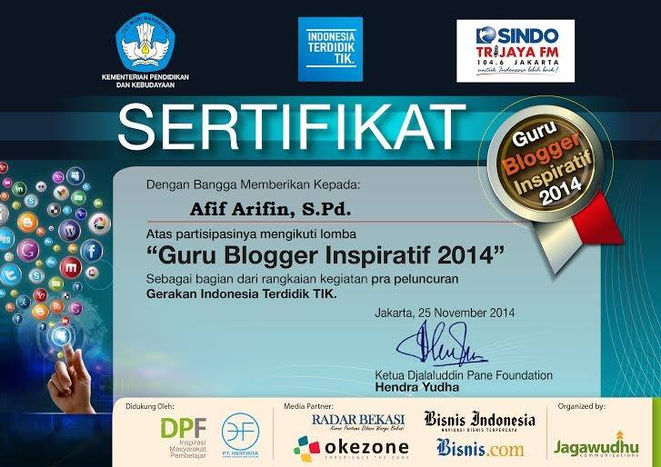
Dari pada hanya profil lebih baik mari diskusikan apa yang Anda inginkan dan mari juga ikut menyumbang untuk kalangan tidak mampu dan memajukan pendidikan Indonesia lewat sebagian harta yang Anda bayarkan untuk pekerjaan saya.

